DIRECCIÓN GENERAL DE DESARROLLO SOCIAL

INFORME DE TRANSPARENCIA PROACTIVA

SEGUNDO TRIMESTRE
(ABRIL- JUNIO 2025)

JEFATURA DE UNIDAD DEPARTAMENTAL DE ATENCIÓN A GRUPOS EN SITUACIONES DE VULNERABILIDAD

Abril

- Se continua con la recepción de documentos del Programa Social Ayudas Técnicas Para Personas Con Discapacidad Entrega De Aparatos Ortopédicos Para El Ejercicio Fiscal 2025.

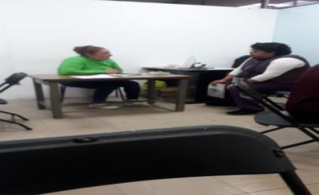

- Se realizan las actividades de las CASAS DEL ADULTO MAYOR “LAS ROSAS” y “ELENA PONIATOWSKA”

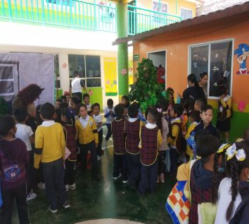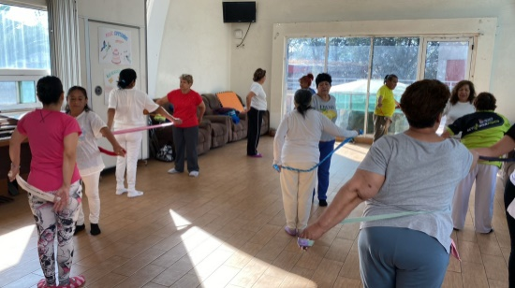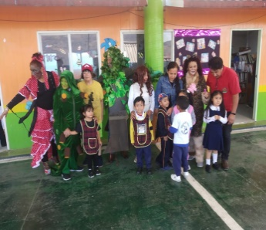

- Se Continua con las Canalizaciones, Jornadas de Limpieza y Recuperaciones del Espacio Público

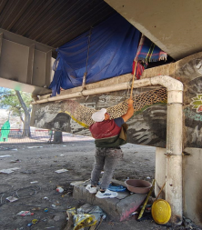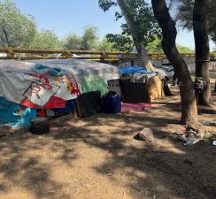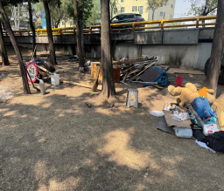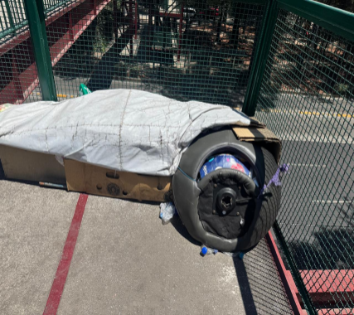

- Se Realizó la Primera entrega del Programa Social Denominado “Ayudas Técnicas para Personas Con Discapacidad (Entrega de Aparatos Auditivos y Ortopédicos) para el ejercicio fiscal 2025.

Entregando 176 Aparatos ortopédicos a los habitantes de la Alcaldía Iztacalco.

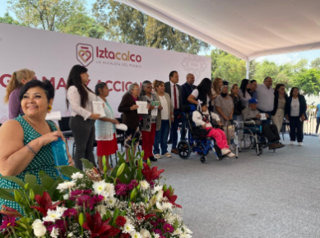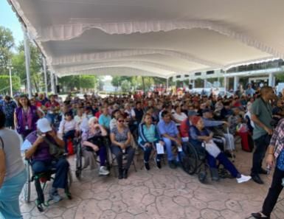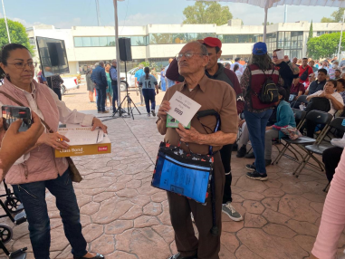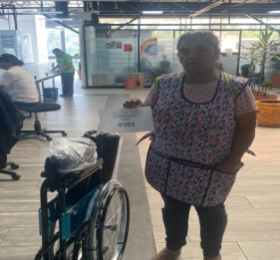

- Se realizan las actividades de las CASAS DEL ADULTO MAYOR “LAS ROSAS” y “ELENA PONIATOWSKA”

Con estas actividades diversas se logra beneficiar a 294 Adultos Mayores de la Alcaldía Iztacalco.
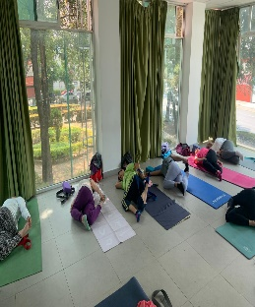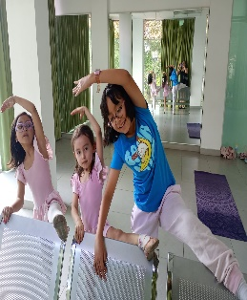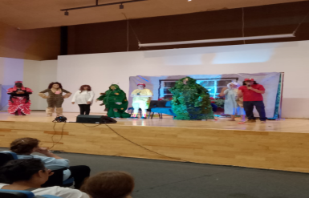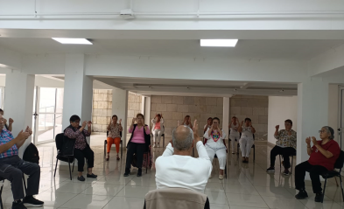
- Se Continua con las Canalizaciones, Jornadas de Limpieza y Recuperaciones del Espacio Público.

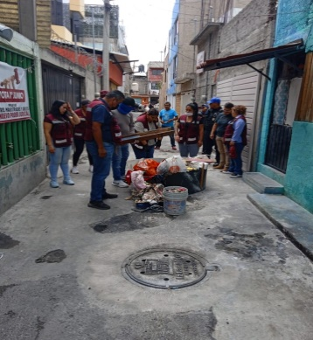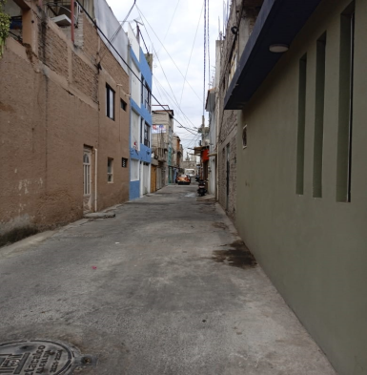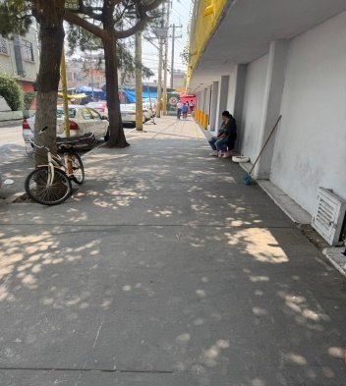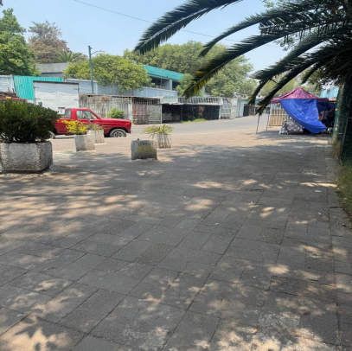

Junio.

- Se realizan las actividades de las CASAS DEL ADULTO MAYOR “LAS ROSAS” y “ELENA PONIATOWSKA”

Con estas actividades diversas se logra beneficiar a 386 Adultos Mayores de la Alcaldía Iztacalco.

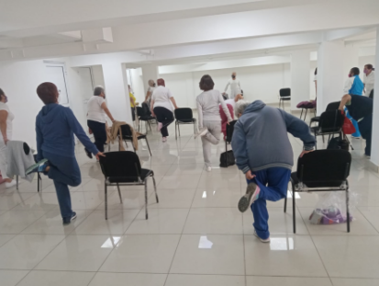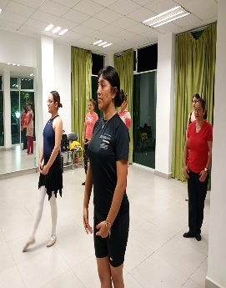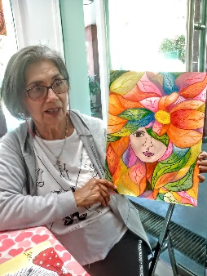

- Se Continua con las Canalizaciones, Jornadas de Limpieza y Recuperaciones del Espacio Público.

